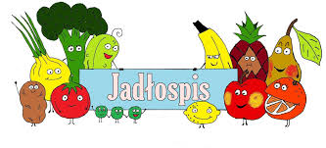
Poniedziałek – 22.06.2026

Zupa kalafiorowa, bułka
Wtorek – 23.06.2026
Schab w sosie chrzanowym, ziemniaki, buraki, napój
Środa – 24.06.2026
Kurczak z warzywami i ryżem, napój
Czwartek - 25.06.2026
Gulasz z kaszą, ogórek konserwowy, napój
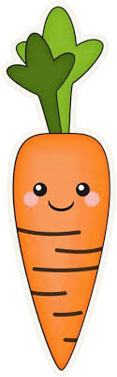
Piątek – 26.06.2026
Zakończenie roku szkolnego

